**TRƯỜNG THCS TÙNG THIỆN VƯƠNG**

**MÔN: MỸ THUẬT – LỚP 8**

**Tuần 30: Từ ngày 18/04/2022 đến 23/04/2022.**

**BÀI 31: XÉ DÁN TĨNH VẬT LỌ HOA VÀ QUẢ**

**I. Quan sát - nhận xét**

* Đều là tranh tĩnh vật nhưng được thể hiện bằng chất liệu khác nhau

+ Tranh vẽ: đường nét được thể hiện qua nét vẽ (Nhuần nhuyễn, mềm mại, khoẻ khoắn và chủ động chuyển màu theo cảm xúc)

+ Tranh xé dán: là xé dán bằng chất liệu giấy màu, đường nét được thể hiện trực tiếp bằng các ngón tay, thể hiện sự khéo léo của bàn tay (Mảng màu tươi tắn, mạnh mẽ, nét xơ của giấy màu thể hiện cảm xúc của người xé và cũng là sự độc đáo của tranh xé dán)

1. **Chọn mẫu và bày mẫu**

Trong các nhóm mẫu trên, nhóm mẫu nào bày đẹp

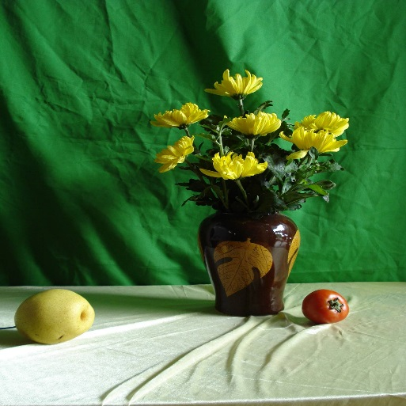 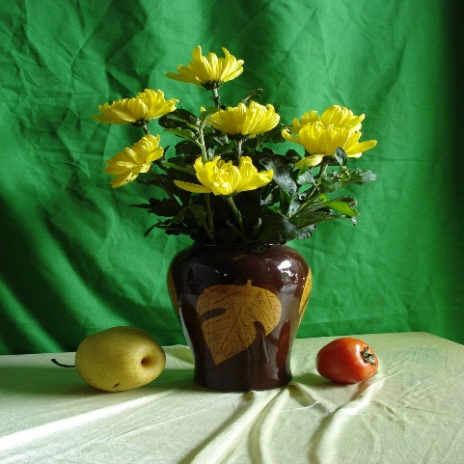 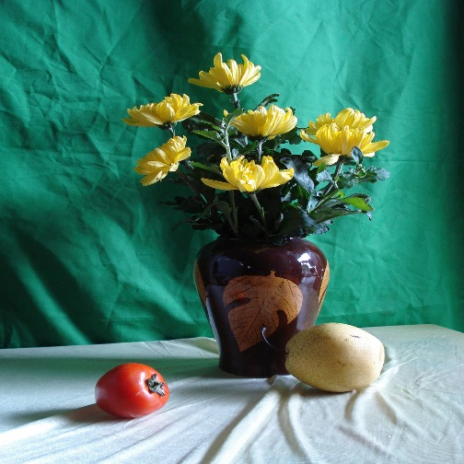 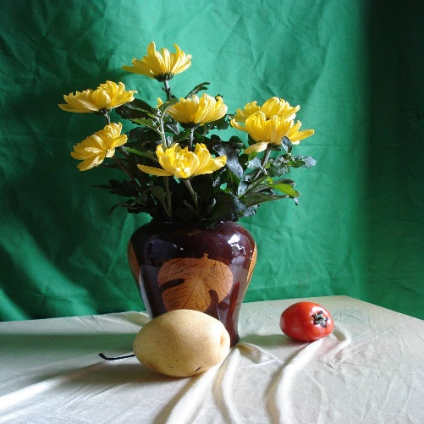

Tránh các vật mẫu cùng đường trục, dàn hàng ngang…

**2. Tìm đặc điểm của mẫu**

1. Khi quan sát mẫu, chú ý các điểm sau:

a) Vị trí của lọ, hoa và quả

b) Đặc điểm hình dáng của lọ, hoa và quả

c) So sánh tỷ lệ của lọ và quả

d) So sánh đậm nhạt màu sắc của lọ, hoa và quả

**II. Cách xé dán**

Bước 1: Chọn giấy màu cho nền, cho lọ, hoa và quả

Bước 2: Ước lượng tỷ lệ của lọ, hoa và quả

Bước 3: Xé giấy thành hình lọ, hoa và quả (có thể vẽ hình ở mặt sau rồi xé)

Bước 4: Xếp hình theo ý định và dán

**III. Thực hành**

Xé dán giấy lọ hoa và quả theo ý thích để treo tại góc học tập của mình.

**\*Dặn dò:**

- Vào K12 Online xem nội dung bài, thực hành bài vẽ.

- Ghi nội dung và làm bài vào tập.

* Mọi ý kiến thắc mắc cần giải đáp các em có thể trao đổi trực tiếp với giáo viên

|  |  |  |  |
| --- | --- | --- | --- |
| Họ tên GV | Lớp dạy | Zalo | Mail |
| Cô Nguyễn Thị Tuyết Mai | 8/2,3,4,6🡪 8/13 | 0919885638 | [tuyetmai1422002@gmail.com](mailto:tuyetmai1422002@gmail.com) |
| Thầy Trần Thanh Trúc | 8/1,5 | 0582200073 | [thanhtrucmt66@gmail.com](mailto:thanhtrucmt66@gmail.com) |